E:\SOUAD\s-educ\images1\paint1\fleur12.WMF

السنة الدراسية : 2015 ـ 2014 الأستـــاذ : ت ح

الفئة المستهدفة : أولى جذع مشترك علوم مذكــرة : تقنية

**الكفــاءة القاعدية 01 :** اقتراح حلول عقلانية مبنية على معطيات علمية لتحسين نظام زراعي

**المجـــال التعليمي** 01: **استعمال المادة وتحويل الطاقة. (24 ساعة ) .** **الوحــدة التعليميـة** 01: ا**ستعمال المادة و مصدرها.**

**الهــدف التعلمـي 01** : **يحدد طرق استعمال المادة من طرف الكائن الحي و مصدريها**

**الكفاءة المستهدفة للنشاط** 01 :

يطرأ على الكائنات الحية العديدة الخلايا أثناء حياتها ابتداء من لحظة الولادة تغيرات كمية يمكن تقديرها

عمليا نسمي مجموعها نموا

- تتمثل مظاهر النمو عند الكائنات الحية في تزايد كتلة (وزن) وقد(طول) العضوية

**مـــــراحل سيـر الدرس**

**وضعية انطلاق :** ـ الاعتماد على المكتسبات القبلية للتلميذ حول:

ـ مراحل تطور الجنين عند الكائنات الحية الحيوانية والنباتية .مكتسبات التعليم المتوسط.

**طرح الإشكالية :**

ــ ماهي مظاهر النمو عند الكائنات الحية الحيوانية والنباتية؟

ــ كف يتم تجديد الخلايا الميتة وكيف يحافظ الجسم على عدد ثابت من الخلايا؟

ــ ماهي الآلية الخلوية التي تميز نشاط قمم الجذور ؟

**الفرضيـات :**

ــ الزيادة في الطول والوزن.

ــ تجديد الخلايا الميتة واستبدالها بخلايا جديدة.

ــ الانقسام والزيادة في الطول **.**

**التقصــــــــي :**

**النشــــــــــاط : الدرس:I-آليات النمو والتجديد الخلوي عند الكائن الحي.**

**I-1 :مظاهر النمو والتجديد الخلوي.**

**أ-1:النمو في القامة والوزن:**

**مثال ① : عند الإنسان :**

لدى متابعة الدفتر الصحي لمولود سجلت المعطيات العددية الموضحة في الجدول و التي توضح متابعة الوزن و الطول

جدول 01 يوضح تغيرات الطول بدلالة الأشهر( عمر المولود)

|  |  |  |  |  |  |  |  |  |  |
| --- | --- | --- | --- | --- | --- | --- | --- | --- | --- |
| **العمر ( سنة)** | **01** | **02** | **03** | **04** | **05** | **06** | **07** | **08** | **09** |
| **الطول ( سم )** | **74** | **84** | **92** | **100** | **106** | **112** | **117** | **121** | **126** |

جدول رقم 02 يوضح تغيرات الوزن بدلالة الأشهر( عمر المولود)

|  |  |  |  |  |  |  |  |  |  |
| --- | --- | --- | --- | --- | --- | --- | --- | --- | --- |
| **الأشهر** | **01** | **02** | **03** | **04** | **05** | **06** | **07** | **08** | **09** |
| **الوزن كلغ** | **0.93** | **1.17** | **1.40** | **1.59** | **1.72** | **1.98** | **2.16** | **2.53** | **6.52** |

**المطلوب:** أنجز مايلي

منحنى تغيرات الطول والوزن بدلالة عمر المولود

حلل المنحنيات ثم استنتج مميزات نمو الكائنات الحية ؟

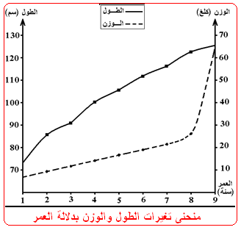**- رسم المنحنيان:\*** منحنى تغيرات الطول بدلالة عمر المولود

* منحنى تغيرات الوزن بدلالة عمر المولود

**- التحليل:**

**المنحنى(1):**

يمثل المنحنى تغيرات الطول (سم) بدلالة الزمن (سنة) .

- نلاحظ تزايد الطول مع الزمن ( تناسب طردي ) حيث يبلغ

الطول أقصى قيمة 1.26 م في السنة التاسعة من العمر.

**المنحنى(2)** :

يمثل المنحنى تغيرات الوزن (كغ) بدلالة الزمن (السنوات).

- نلاحظ تزايد الوزن مع الزمن حيث يمكن تقسيم المنحنى إلى قسمين:

**القسم الأول:** يمتد من سنة إلى 08 سنوات تتميز بزيادة بطيئة للوزن مع الزمن

**القسم الثاني:** يمتد من السنة الثامنة إلى السنة التاسعة ويتميز بزيادة سريعة للوزن حيث يبلغ أقصى وزن ( 6,2 كلغ ).

**الاستنتاج:** نستنتج أن النمو في القامة يرافقه النمو في الوزن وهذا ما يميز مظاهر النمو عند الحيوان والتي تتمثل في

الزيادة غير العكوسة للحجم والطول .

تعريف النمو:هو مجموع التغيرات الكمية التي تشمل زيادة حجم الكائن الحي و وزنه

**أ-2 :أسباب الزيادة في الطول** :

تمثل الوثيقة 3 ص12 صورة إشعاعية ليد طفل ويد رجل بالغ

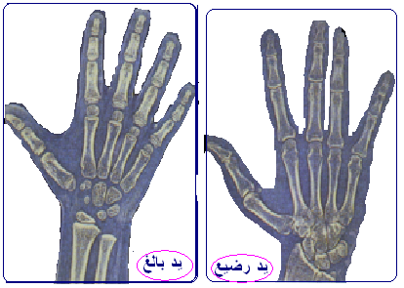

1 ـ ماذا تستنتج من خلال مقارنة الصور الإشعاعية لكل

من يد الطفل ويد الرجل البالغ ؟

**المقارنة بين صورة إشعاعية ليد طفل ويد شخص بالغ:**

1 -اختلاف طول سلاميات الأصابع حيث تكون أكبر عد البالغ.

2- كثافة المادة الغضروفية في يد الطفل وقلتها في يد البالغ.

3- قلة المادة العظمية في يد الطفل وكثافتها في يد البالغ.

4- عدم تراص العظام عل مستوى الرسغ ومناطق التمفصل

بالنسبة للطفل.

النتيجة : 1* يتم النمو لعظام اليد بزيادة طول وسمك كل سلامية من سلاميات أصابع اليد .

2* تعود الزيادة في الطول إلى نمو العظام طولا حيث تتحول المادة الغضروفية الى مادة عظمية

تحليل 2

** توضح المقارنة للوثيقة ان العظام الطويلة للطفل الصغير تفصل بينها فراغات تدعى النسيج الغضروفي التي تسمح

بنمو العظام عكس البالغ.  
 * يتكون الهيكل العظمي للرضيع عند الولادة من عظام ما عدا بعض المناطق التي تتكون من نسيج غضروفي خاصة

نهاية عظام الأطراف - عظم الساق و الفخذ و العضد و عظام الرجلين و اليدين-  
 * يتحول النسيج الغضروفي إلى عظم في نهاية سن المراهقة-18و20- كما يسمح غضروف الاتصال الموجود في نهاية

العظام الطويلة بنمو العظام طوليا حيت تتحول طبقاته إلى نسيج ضام ينضم إلى الجسم العظم إلى نهايته بينما يتكاثر قسمه

المتوسط مشكلا طبقات غضروفية جديدة تستمر على دلك حتى يكتمل نمو العظم حينها يتحول إلى نسيج عظمي يصل

جسم العظم بنهايته – الوتيقة 3 و4-

**ب* مظاهر النمو عند النبات:**

**مثال 1 :** ب-1:النمو في الطول :

تجربة :لاضهار نمو الساق طولا نحقق التركيب التجريبي الموضح في الوثيقة7 ص 13 والنتائج ممثلة في الجدول التالي:

|  |  |  |  |  |  |
| --- | --- | --- | --- | --- | --- |
| الأشهر | مارس | أفريل | ماي | جوان | جويلية |
| الطول بالمتر | 0.10 | 0.50 | 1.5 | 2 | 2.5 |

-مثل نتائج الجدول في منحنى بياني؟

-حلل المنحنى ؟ماذا تستنتج؟



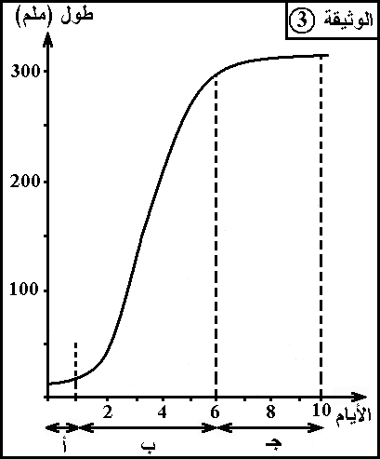 - التحليل :يزداد طول النبات بزيادة الأشهر.

**النتيجة** : **من مظاهر نمو النبات الزيادة في الطول** .

**مثال ② :**

تمثل الوثيقة ③ الآتية تغيرات الطول لعضو نباتي بدلالة الزمن (مقدار الأيام) .

1 ـ بعـد تحليل الوثيقة ③ مثل بيانيا تغـيرات كتلة هذا العضو النباتي بدلالـة

الزمـن (استعمل وحدات افتراضية لكتلة مثل 1، 2، 3) .

2 ـ ماذا تستنتج من ذلك ؟

3 ـ ما هي مظاهر النمو الملاحظة من خلال

النشاطين السابقين① و ② ؟

4 ـ إقـترح تركيبا تجريبيا تظهر فيه نمو ساق

نبات اخضر .

ـ ما هي مناطـق النمو والتجديد الخلوي ؟

1 ـ تحليل الوثيقة③:

يمـثل المنحنى تغـيرات طـول عضـو نباتي بدلالة الأيام. نلاحظ خلال المرحـلة(أ) نمـوا بطـيئا وفي المرحـلة(ب) نمـوا سريعا من 25 ملم إلى 300 ملم خـلال 5 أيام. أما في المرحـلة(ج) فنـلاحظ نمـوا بطيئا خلال 4 أيام.

**ب-2:النمو في الوزن :**

**تجربة** 1- مكنت قياسات الوزن الجاف لنبات الطماطم مستنبت على وسط معدني مقدر بالغرام بالحصول عل منحنى

الوثيقة 4 ص13 .

تجربة2-خذ بذرة قمح وزنها 0.1غ ثم وفر لها شروط الانتاش اللازمة لمدة 20يوم .وعند إعادة وزنها نلاحظ ا الوزن أصبح يقارب 1.5 غ وطولها أصبح يقارب 20 مرة طول بذرة القمح.

ماهي المعلومات التي يمكنك استخراجها من هذه النتائج التجريبية؟

**النتيجة : من خلال هذه النتائج التجريبية نستنتج أن نمو النبات تميز أيضا بزيادة وزنه الجاف**.

**وصف التغيرات الملاحظة في الوثيقة5: نمو الرشيم ، تطاول الجدير و السويقة

**الخلاصة**

**من مظاهر الحياة التي يتجل فيها استعمال المادة ظاهرة النمو لأننا نستطيع تقدير التغيرات التي تطرأ على الكائنات الحية المختلفة والمتمثلة في زيادة الحجم والطول وعليه فالنمو يتمثل في تزايد كتلة وقد-طول-العضوية –الكائنات الحية.**

**مثال للتطبيق * :**

الجدول التالي يبين نتائج متابعة طول شخص وو زنه منذ ولادته الى غاية سن 20 سنة.

|  |  |  |  |  |  |  |  |  |  |  |
| --- | --- | --- | --- | --- | --- | --- | --- | --- | --- | --- |
| العمر(سنة) | الولادة | 01 | 02 | 04 | 06 | 08 | 10 | 14 | 16 | 20 |
| الطول(سم) | 50 | 70 | 85 | 120 | 125 | 130 | 138 | 145 | 156 | 165 |
| الوزن(كلغ) | 03 | 08 | 12 | 20 | 25 | 30 | 34 | 48 | 52 | 56 |

-مثل في نفس المعلم منحنى الطول والوزن لهذا الشخص:سلم الرسم :العمر -0.5 سم لكل سنة

الوزن-1 سم لكل 10 كلغ.

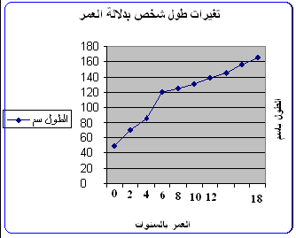 -حلل المنحنيين المحصل عليهما ؟ماذا تستنتج؟

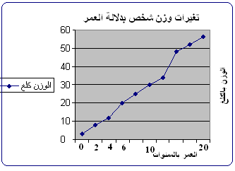

التحليل :1- منحنى الطول :نلاحظ زيادة الطول بزيادة العمر إلى غاية سن 20 سنة.

2- منحنى الوزن :كلما تقدم الشخص في العمر زاد وزنه إلى غاية س 20 سنة.

ملاحظة : تعود الزيادة في الوزن إلى نمو العضلات .

تطبيق: أنجز رسم تخطيطي لعظم طويل –الوثيقة 3 ص 36 .

السنة الدراسية : 2015 ـ 2014 الأستـــاذ : ت ح

الفئة المستهدفة : أولى جذع مشترك علوم مذكــرة : تقنية

**المجـــال التعليمي** 01: **استعمال المادة وتحويل الطاقة. (24 ساعة ) .** **الوحــدة التعليميـة** 01: **ستعمال المادة و مصدرها.**

**الهــدف التعلمـي 01** : **يحدد طرق استعمال المادة من طرف الكائن الحي و مصدريها**

**الكفاءة المستهدفة للنشاط** 02 : - يتم النمو عند النبات في مستوى مناطق متخصصة تدعى الانسجة المرسيتيمية

- الخلية المرستيمية هي خلية ثنائية الصيغة الصبغية.

**مـــــراحل سيـر الدرس**

**وضعية انطلاق :**

ـ لقد تعرفنا سابقا على مظاهر النمو عند الكائن الحي حيث عند النبات يتميز بتطاول ساقه و كذلك بتوغل جذره

لتثبيت النبات و البحث عن الماء و الأملاح المعدنية .

**طرح الإشكالية :** ــ ماهي المناطق المتخصصة في تطاول الساق و توغل الجذر ؟

**الفرضيـات :** ــ تتوضع مناطق النمو عند النبات في الجذور(منطقة الاستطالة) .

ــ. تتوضع مناطق النمو عند النبات في الساق (القمة النامية للساق) .

**التقصــــي :**  **النشـــاط 02: I-2 : مناطق النمو عند النبات.**

**مثال 1 : عند نبات أخضر**

1. **تحديد مناطق النمو في جذر نبات:**

**تجربة 01:** نأخذ بادرة منتشة ونرسم خطوطا بالحبر الصيني متساوية الأبعاد على جذيرها مع تثبيتها على قطعة خشب

بواسطة دبوس ، ونضعها في الماء ونوفر لها الشروط الملائمة للإنبات ونتركها مدة 5-7 أيام ثم نفحص الباذرة.

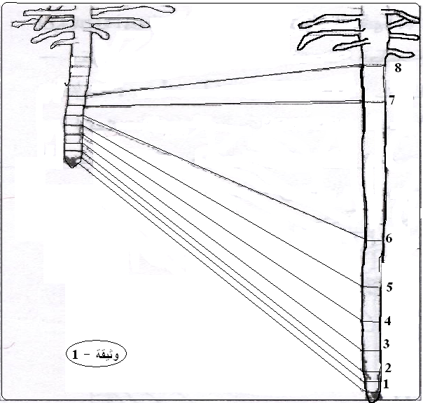

|  |  |  |  |
| --- | --- | --- | --- |
| النقاط | تباعد النقاط ( ملم ) | | النمو ( ملم )  فارق المسافة |
| الزمن ( 0) | الزمن (24) |
| 0 - 1 | 5 | 5 | 0 |
| 1 – 2 | 5 | 5 | 0 |
| 2 – 3 | 5 | 5.5 | 0.5 |
| 3 – 4 | 5 | 6 | 1 |
| 4 – 5 | 5 | 6.5 | 1.5 |
| 5 – 6 | 5 | 8.5 | 3.5 |
| 6 – 7 | 5 | 13.5 | 8.5 |
| 7 – 8 | 5 | 7 | 2 |

**س1** ـ ماهي الملاحظة التي تسجلها من خلال هذه الوثيقة ؟

**س2** ـ كيف تفسر ملاحظتك المسجلة ؟

**س3** ـ ماذا تستنتج من هذه التجربة

**الملاحظة**: نلاحظ ابتعاد الخطوط عن بعضها البعض و بنسب مختلفة من نقطة لأخرى خاصة في منطقة محددة من الجذ ير.

**التفسير** :يرجع تباعد الخطوط عن بعضها إلى تزايد عدد خلايا الجذ ير في هذه المنطقة والتي تعرف القمة النامية للجذر.

**النتيجة** :توجد منطقة النمو في الجذر في نهايته وتسمى بالقمة النامية وتتكون القمة النامية من خلايا خاصة تسمى الخلايا

المريستيمية حيث ينتج عن نشاطها وانقسامها تطاول الجذر وتوغله شاقوليا نحو الأسفل – التربة-

1. **مناطق نموساق النبات:**

تجربــة02: نأتي بنبات أخضر فتي و نقوم بقياس المسافة بين عقد الساق ونتركه لعدة أيام ثم نقيس مجددا المسافة

بين عقد الساق كما هو موضح في الوثيقة .

س1 ـ ماهي الملاحظة التي تسجلها من خلال الوثيقة ؟

س2 ـ كيف تفسر هذه الملاحظة ؟

س3 ـ ماذا تستنتج من هذه التجربة ؟

**نلاحظ ظهور عقد جديد تحت قمة الساق و تزايد المسافة فيما بينها ثم تصبح المسافة بين عقد الساق ثابتة ومتماثلة

التفسير: ظهور عقد جديدة دليل أن قمة الساق هي المسؤولة عن ذلك و تزايد المسافة بين العقد الجديدة بين العقد

بعد ذلك دليل على أن المنطقة الموجودة تحت البرعم النهائي هي المسؤولة عن الاستطالة

النتيجــة :ـ إن المناطق المسؤولة عن نمو ساق النبات هي البراعم النهائية للساق و منطقة الاستطالة

خاصة بزيادة الطول.

**الخلاصة :**  يتم النمو عند النبات في مستو مناطق متخصصة تدعى الأنسجة المريستمية .

الخلية المريستيمية : هي خلية ثنائية الصيغة الصبغية (2ن) تتضاعف بالانقسام الخيطي.

السنة الدراسية : 2015 ـ 2014 الأستـــاذ : ت ح

الفئة المستهدفة : أولى جذع مشترك علوم مذكــرة : تقنية

**الكفــاءة القاعدية 01 :**

**المجـــال التعليمي** 01: **استعمال المادة وتحويل الطاقة. (24 ساعة ) .** **الوحــدة التعليميـة** 01: **ستعمال المادة و مصدرها.**

**الهــدف التعلمـي 01** : **يحدد طرق استعمال المادة من طرف الكائن الحي و مصدريها**

**الكفاءة المستهدفة للنشاط** 03 :

معظم خلايا الجسم عمرها محدود لذا يتطلب تجديدها بانقسام نشط للخلايا و هو مايؤكد استعمال للمادة.

- يحدد مظاهر التجديد الخلوي و آلية حدوثه .

**مـــــراحل سيـر الدرس**

**وضعية انطلاق :**

ان الوزن لا يتغير رغم تساقط شعره و اظافره و تغير بشرته اذا كان الشخص سليم و يتبع غذاء صحي و منتظم .

**طرح الإشكالية :** كيف يتم تعويض الخلايا التالفة ؟

ماهي مظاهر التجديد الخلوي والية حدوثه؟

**الفرضيـات :**

ـ التكاثر و تمايز الخلايا ويتم عن طريق الانقسام الخلوي

**النشــــــــــاط 03 : التجديد الخلوي.**

**التقصـــي :**

عمر بعض الخلايا عند الإنسان:

الجدول التالي يوضح عمر بعض الخلايا عند الإنسان : الوثيقة 1 ص16

|  |  |
| --- | --- |
| نوع الخلايا | العمر بالأيام |
| - خلايا المعي الدقيق. | 3-5 أيام |
| * الخلايا اللمفاوية. | 5 أيام |
| * خلايا مخاطية الرحم. | 28 يوم |
| * خلايا نخاع العظم. | 30يوم |
| * الكريات الدموية الحمراء. | 125يوم |
| * خلايا بشرة الجلد. | 25يوم |

* حلل معطيات الجدول ؟ كيف تفسر الثبات النسبي لعدد خلايا الجسم رغم عمرها القصير؟

** من خلال جدول الوثيقة 1 نستنتج أن بعض خلايا الجسم عمرها محدود يقدر بالأيام ، لذا فهي في حالة تجديد مستمر

**التفسير** : الخلايا التالفة تعوض بخلايا جديدة لذا يبقى عددها ثابت نسبيا.

**2-آلية التجديد الخلوي عل مستوى النسيج الدموي:**

مثال الخلايا الدموية الحمراء: تنشأ الكريات الحمراء من نخاع العظم الأحمر وتعيش وتتجدد بفضل وجود خلايا خاصة موجودة في نخاع العظم الأحمر

لاحظ الوثيقة (2) ص 16 و التي تمثل تجديد كريات الدم الحمراء .

**س1** ـ ماذا تلاحظ من خلال الشكل1 و ماذا تعني الخلية س ؟

ج ـ نلاحظ خلايا دم حمراء اللون مختلفة الأشكال و الخلية س تمثل كرية دم حمراء إنشائية في حالة الانقسام .

**س2** ـ ما الفرق بين الأشكال 1 و 2 و3 ؟

ج ـ الشكل 1 يمثل كريات دم الحمراء في حالة الانقسام أما الشكل 2 يمثل كريات الدم الحمراء في حالة التمايز

أما الشكل3 يمثل خلايا دم حمراء هرمة في حالة الموت .

**س3** ـ ما هي الآلية التي تسمح بثبات عدد كريات الدم الحمراء و أين تحدث ؟

ج ـ بآلية الإنقسام المتساوي و تحدث في نخاع العظم الأحمر .

**س4** ـ ماذا تستنتج ؟

**النتيـــتجة (1) :**  الكريات الدم الحمراء لها عمر قصير مدة 120-125 يوم وعند تلفها تعوض بخلايا جديدة بفضل

وجود خلايا خاصة موجودة في نخاع العظم الأحمر مما يبقى عددها النسبي ثابتا تسمى الخلايا الإنشائية..

3-آلية تجديد خلايا الجلد: الوثيقة 3+4 ص17

لاحظ الوثيقة (3) و (4) ص 17 و التي تمثل تجديد خلايا الجلد .

**س1**ـ فسر إختفاء اللون البرونزي لبشرة الجلد بعد مدة و بقاء سمك البشرة ثابتا ؟

ج ـ تختفي بتنظيف الجلد وتعوض بخلايا جديدة .

**س2** ـ ماذا تلاحظ من خلال الأشكال أ,ب,ج من الوثيقة (4) ؟

ج ـ * من خلال الوثيقة 4 التي تمثل تطور الإشعاع عبر خلايا بشرة الجلد نلاحظ أن الخلايا المشعة كانت في

الطبقات السفلية ثم بدأت تتحرك باتجاه السطح الخارجي إلى غاية الوصول إلى السطح ، هذا يدل على أن خلايا

الجلد الموجودة في الأسفل هي خلايا في حالة إنقسام أدت إلى دفع الخلايا القديمة إلى الأعلى تدعى هذه الخلايا

بالخلايا الإنشائية .

**النتيجـــة :**

إن خلايا سطح البشرة الخارجية تموت وتتلف فتظهر بشكل قشور أو طبقة من نسيج ميت تنزع باستمرار أثناء تنظيف

الجلد وتعوض بخلايا جديدة.

**الخلاصة**

- عند الحيوان لايشمل التضاعف الخلوي في نفس النسيج إلا مجموعة من الخلايا المتخصصة التي تتميز بقدرتها

على الإنقسام ، تدعى الخلايا الإنشائية و التي تسمح بالتجديد المتواصل للأنسجة التي تسمح بتجديد الأنسجة .

الخلية الإنشائية : هي خلية ثنائية الصيغة الصبغية ( 2 ن ) تتضاعف بالانقسام الخيطي

ينتج النمو عن تكاثر عدد الخلايا و تزايد أبعادها و تركيب المادة .

6 ـ تقويم تحصيلي :

ـ التطبيق 3 ص47

- ما هي الظاهرة التي تسمح للجذر بالتوغل في التربة وإلى ماذا يحتاج ذلك؟

الإجــابة:

الظاهرة التي تسمح للجذر بالتوغل في التربة هي آلية تطاول الخلية حيث يؤدي ذلك إلى دفع القمة النامية للجذر للتعمق في التربة و يحتاج ذلك تركيب للمادة العضوية و إمداد مستمر للمغذيات.

السنة الدراسية : 2015 ـ 2014 الأستـــاذ : ت ح

الفئة المستهدفة : أولى جذع مشترك علوم مذكــرة : تقنية

**الكفــاءة القاعدية 01 :**

**المجـــال التعليمي** 01: **استعمال المادة وتحويل الطاقة. (24 ساعة ) .** **الوحــدة التعليميـة** 01: **ستعمال المادة و مصدرها.**

**الهــدف التعلمـي 01** : **يحدد طرق استعمال المادة من طرف الكائن الحي و مصدريها**

**الكفاءة المستهدفة للنشاط** 04 :

الاليات المتتالية في المرستيم الجذري هي انقسام خلوي و تزايد لأبعاد الخلايا . و منه نستخلص ان الظواهر التي

تؤمن النمو الطولي للجذر .

** تضاعف الخلايا و تزايد أبعادها ، وهذا يتطلب تركيب للمادة العضوية.

**مـــــراحل سيـر الدرس**

**وضعية انطلاق :**

تنمو الاعضاء النباتية طوليا و عرضيا و تزداد حجما اعتبارا من مناطق خاصة تتكون من انسجة مرستيمية .

**طرح الإشكالية :**

ماهي الآليات الخلوية التي تميز نشاط قمم الجذور؟

**الفرضيـات :**

عن طريق انقسام هذه الانسجة و تطاول الخلايا و تركيب مادة عضوية.

**النشــــــــــاط 04 : آليات النمو.**

**التقصـــي :**

**-مكونات جذر نبات الجو ثن :**

**تجربة**:نجز مقطع طولي في جذر نبات و النتائج يعبر عنه الرسم التخطيطي الوثيقة⑤ .

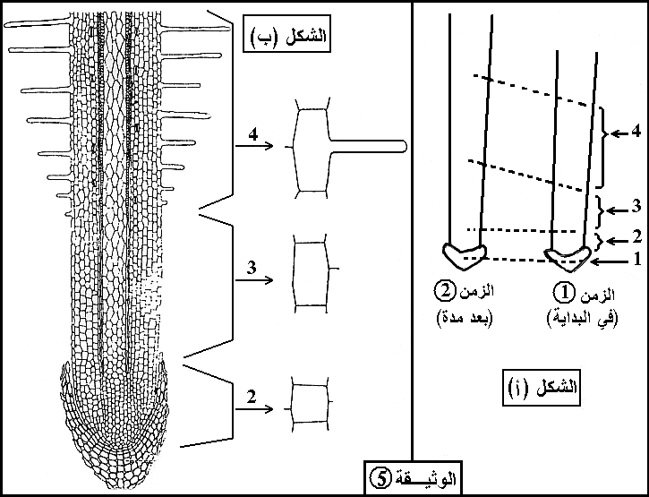

**المطلوب :**

1 ـ تعرف على البيانات حسب تسلسل الأرقام (الشكل(أ)).

2 ـ ما هي مميزات خلايا المنطقة ② و③ ؟

**التحليــل :**

1 ـ بيانات الشكل (أ) :

1: قلنسوة ، 2: قمة نامية ، 3: استطالة ، 4:المنطقة الوبرية .

2 ـ أ) ـ مميزات خلايا القمة النامية : صغيرة الحجم وتبدو مجزأة دلالة على أنها في حالة انقسام (مرستيمية)

وصيغتها الصبغية 2ن.

ب) ـ مميزات منطقة الاستطالة : كبيرة ومتطاولة وصيغتها الصبغية 2ن.

2-تطور طول عدد الخلايا في نهاية الجذر:

**تجربة** : في المقطع السابق واعتبارا من النقطة أ تم قياس معدل تكاثر الخلايا بدلالة المسافة عن النقطة أ وكذلك طول الخلايا

النتائج مبية في المنحنيات الموضحة في الوثيقة 2 ص18

س3 ـ حلل منحنيي الوثيقة(2) ؟

ج ـ (م1 ) يزداد معدل تكاثر الخلايا في منطقة النقطة أ ( حدود القلنسوة ) ثم يتناقص

كلما ابتعدنا عنها حيث يتوقف الإنقسام .

(م2) كلما ابتعدنا عن النقطة ( أ ) يتزايد تطاول الخلايا .

س4 ـ حدد المنطقة المتخصصة في التجديد الخلوي من خلال مقارنة الشكلين (أ) و(ب) .

4 ـ المنطقة المتخصصة في التجديد الخلوي هي منطقة القمة النامية.

**النتيجة** :مما سبق ستنتج أن منطقة القمة النامية تنتظم في منطقتين:

منطقة 1: تعلو أ تتميز بقدرتها على الانقسام تدعى الخلايا المربستيمية.

منطقة 2: تعلو الخلايا المريستمية تستطيل فيها الخلايا السابقة وتدعى منطقة الاستطالة.

س5ـ بإستغلالك لنتائج الدراسة للنشاطين①و② حدِّد كيفية حدوث النمو والتجديد الخلوي عند الإنسان والنبات .

5 ـ يحدث النمو عند الحيوان بسبب انقسام خلايا متخصصة في نفس النسيج تسمى بالخلايا الإنشائية.

في حين أن النمو عند النبات يتم في مستوى مناطق متخصصة تدعى بالأنسجة المرستيمية.

**النتيجة :** تتكاثر كل من الخلايا الإنشائية والمرستيمية فيزداد عددها بالانقسامات المتتالية وتزداد أبعادها باستطالتها تم

يحدث تمايزها من أجل أداء وظائفها.

-حلل المحنيات ؟ -ماذا تستنتج ؟

**\*تحليل المنحنيات:**

يزداد في المنطقة التي تلي أ (القلنسوة) مباشرة ثم يتناقص معدل تكاثر الخلايا كلما ابتعدنا عن أ حيث يتوقف الانقسام ويبدأ تزايد أبعادها.

**3*-طبيعة تحولات الخلايا الناشئة عن نشاط المريستيم الجذري :**

**تجربة**:من خلال مقاطع طولية أنجزت في مستويات مختلفة م الجذر(1،2،3 )ملاحظة بالمجهر الالكتروني تتحصل على الوثائق المبينة في الصفحة 19-قارن بين مظهر الخلايا في المستويات ت الثلاثة؟

|  |  |  |  |
| --- | --- | --- | --- |
| المستوى المأخوذ منه الخلايا | المستوى1 | المستوى2 | المستوى3 |
| مظهر الخلايا | خلايا في حالة انقسام وهي ميزة الخلايا المريستيمية | خلايا متطاولة بها نواة واضحة الحدود وفجوات صغيرة متجمعة (م انتقالية ) | خلايا متطاولة بها نواة صغيرة نسبا وفجوات عديدة كبيرة نسبيا ناتجة عن اندماج الفجوات الصغيرة. |

**4-المقارنة بين خلية مريستيمة وخلية ن منطقة الاستطالة:**

|  |  |  |
| --- | --- | --- |
| وجه المقارنة | خلة مريستيمية | خلية منطقة الاستطالة |
| الحجم | صغيرة | كبيرة |
| الفجوات | قليلة | كبيرة |
| النواة | واضحة كبيرة | صغيرة |
| السيتوبلازم | كثير | قليل |
| النشاط | نشاط كبير | قليلة النشاط |

الخلاصة

**مما سبق نستخلص أن الظواهر التي تؤمن النمو الطولي للجذر هي:-تضاعف الخلايا.**

**-تزايد أبعاد الخلايا.**

**-وهذا يتطلب تركيب المادة العضوية**.

تطبيق:3ص47

السنة الدراسية : 2015 ـ 2014 الأستـــاذ : ت ح

الفئة المستهدفة : أولى جذع مشترك علوم مذكــرة : تقنية

**الكفــاءة القاعدية 01 :**

**المجـــال التعليمي** 01: **استعمال المادة وتحويل الطاقة. (24 ساعة ) .** **الوحــدة التعليميـة** 01: **ستعمال المادة و مصدرها.**

**الهــدف التعلمـي 01** : **يحدد طرق استعمال المادة من طرف الكائن الحي و مصدريها**

**الكفاءة المستهدفة للنشاط** 05 :

يسمح الانقسام الخيطي المتساوي بتشكيل خليتين بنين متماثلتين و مماثلتين للخلية الام من حيث عدد الصبغيات .

**مـــــراحل سيـر الدرس**

**وضعية انطلاق :**

تتكون العضويات للكائنات الحية من مجموعة من الخلايا نشأت جميعها من خلية واحدة عن طريق

التضاعف هي البيضة المخصبة

**طرح الإشكالية :**

ــ كيف يتم التضاعف الخلوي وماهي مراحله؟

**الفرضيـات :**

ــ يتم تضاعف الخلية بتضاعف عضياتها و إنقسامها (كل خلية تنقسم الى خليتين) .

**النشــــــــــاط 05 :-التضاعــف الخلـوي.**

**-5 : الانقسام الخيطي.**

**التقصـــي :**

**2- مراحل الانقسام الخيطي** :

2-1 : **تجربة** :

أحضر حبة بصل و كأس قطره أقل من قطر حبة البصل ثم إملأ الكأس بالماء و ضع حبة البصل على فوهته حيث تكون

الجذور مغمورة في الماء وأترك التجربة لمدة أيام .

ـ إقطع رؤوس الجذور البصل بطول 0,5 سم ثم لونها بأحمر الكارمن الحديدي أو الخلي و بعد ذلك إفحصها تحت المجهر

الضوئي ( كما هو هو موضح في الوثيقة (3) ص 20)

**الملاحظة** : نلاحظ خلايا في حالة تضاعف خلوي يطلق عليها الخلايا المريستيمية ،حيث نلاحظ أنويه ذات حجم كبير،وبعض الخلايا تكون محببة وملونة ،وتظهر أشكال عصوية داخل النواة تدعى الصبغيات.

**2-2 :مراحل الانقسام الخيطي** :يتم التضاعف الخلوي وفق 04 مراحل أساسية حسب مظهر الصبغيات:



1-المرحلة التمهيدية : فيها تصبح الصبغيات واضحة حيث يظهر كل صبغي مكون من كروماتيدين متصلين معا بقطعة

تدعى القطعة المركزية أو الجزء المركزي ،كما يختفي الغلاف النووي وتصبح الصبغيات مبعثرة داخل الهيولى.

2-المرحلة الاستوائية : فيها تنظم الصبغيات على خط الاستواء للخلية وتكون متصلة بالقطبين بواسطة ألياف

المغزل الالوني.

3- المرحلة الانفصالية : تنفصل كروماتيدا كل صبغي مضاعف بعد انشطار الجزء المركزي و يصعد كل صبغي منفرد

إلى أحد القطبين

4- المرحلة النهائية : وفيها تنقسم الخلية الأم إلى خليتين بنتين وبكل واحدة منهما نفس العدد من الصبغيات الذي كان في

الخلية الأم.

* بعد ذلك تكبر إحدى الخليتين وتتمايز ، بينما تكبر الخلية الأخرى لتدخل في انقسام جديد .

**ملاحظة**: يبدأ كل انقسام خيطي بمرحلة بينية حيث يحدث فيها زيادة حجم الخلية وتضاعف كمية المادة الو راثية

( صبغيات الخلية) .

**تطبيق**: أذكر أوجه الاختلاف بين انقسام خلية حيوانية وخلية نباتية ؟

تمثل *الوثيقة* ⑥ خلايا مرستيمية خلال مراحل مختلفة من حياتها أثناء التجديد .

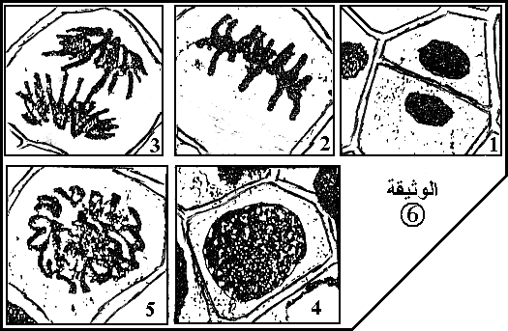

س1 : ما هي الخلايا التي تظهر فيها

الصبغيات بوضوح أكثر ؟

1 ـ الخلايا التي تظهر فيها الصبغيات

بوضوح أكثر هي 2 و 3 .

س2 ـ صـف مظاهر هذه التغيرات التي تمس الصبغيات فقط وما نتيجة ذلك ؟

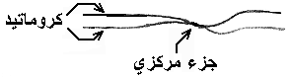 ج2: تمر الخلية المرتمية خلال الانقسام الخيطي المتساوي بـ 04 مراحل هي:

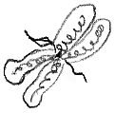أ) ـ المرحلة التمهيدية: [4، 5] تظهر فيها الصبغيات في شكل شبكة من

الخيوط الطويلة التي لا يمكن معرفة عددها.

ب) ـ المرحلة الإستوائية: [2] تتوضـع الصبـغيات في منتصـف الخلية وتكـون

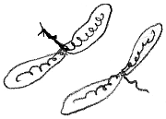 في أوضـح ما يمـكن حسب الرسم التالي:

ج) ـ المرحلة الإنفصالية: [3] ينشطر الصبغي الاستوائي إلى كروما تين، نسمي كل

كروماتيد صبغي إبن الذي يهاجر إلى أحد قطبي الخلية .

د) ـ المرحلة النهائية: [1] تحصل كل خلية بنت على نفس عدد الصبغيات الأبناء والمتماثلة مع الخلية الأم في كل منها 2ن.

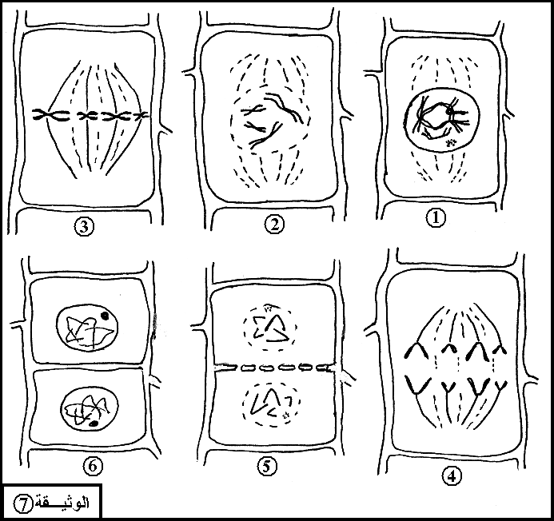**نتيجة الانقسام الخيطي المتساوي**: تتشكل خليتان بنتان متشابهتان وتشبه الخلية الأم تكبر إحداهن وتتـمايز في حـين تدخل الثانية في إنقسام ثان .

السنة الدراسية : 2015 ـ 2014 الأستـــاذ : ت ح

الفئة المستهدفة : أولى جذع مشترك علوم مذكــرة : تقنية

**الكفــاءة القاعدية 01 :**

**المجـــال التعليمي** 01: **استعمال المادة وتحويل الطاقة. (24 ساعة ) .** **الوحــدة التعليميـة** 01: **ستعمال المادة و مصدرها.**

**الهــدف التعلمـي 01** : **يحدد طرق استعمال المادة من طرف الكائن الحي و مصدريها**

**الكفاءة المستهدفة للنشاط** 06 :

### ** يتم استهلاك المواد العضوية المدخرة بعد تحليلها (اماهتها) الى مواد بسيطة من طرف النبيتة و التي

### تنقل في شكل نسخ كامل.

** توجد الى جانب اوعية الخشب المسؤولة عن نقل النسغ الخام انابيب غربالية مسؤولة عن نقل النسغ الكامل.

**مـــــراحل سيـر الدرس**

**وضعية انطلاق :** ـ الاعتماد على المكتسبات القبلية للتلميذ حول:

ينتج النمو عن تكاثر الخلايا و تزايد ابعادها و هذا لا يتحقق إلا إذا توفرت المواد الضرورية لبناء هذه الخلايا .

**طرح الإشكالية :**

ــ من أين تحصل النباتات على غذائها لكي تنمو وتتطور؟ أو ماهو مصدر المادة اللازمة للنمو عند النبات؟

### ـ كيف يمكن الكشف عن هذه المكونات الغذائية في البذور؟

**الفرضيـات :**

ــ تجد غذائها في التربة.

-تستعمل البذور مدخراتها لانتاشها.

- النباتات البالغة تعتمد على التركيب الضوئي.

**النشــــــــــاط 06: - مصدر المادة الضرورية للتكريب الحيوي .**

**6 -1 :مصدر المادة عند النبات.**

**التقصـــي :**

**- تطور مدخرات البذرة أثناء الانتاش**:

تجربة :نقوم بالتجربة حسب دليل الإنجاز العلمي الموضح في الصفحة 25 .

* **س1** ـ صف التغيرات الملاحظة أثناء إنتاش بذرة الفاصولياء و درنة البطاطا ؟

-التغيرات الملاحظة :* نمو المجموع الخضري ( البراعم القمية ) عند البطاطا.

* نمو الساق و الاوراق ، ذبول الفلقتين عند بذرة الفاصولياء.

**س2** ـ ما هي العلاقة بين ذبول الفلقات و و تنامي النبيتة ؟

### التفسير :- ذبول الفلقتين وتنامي النبيتة لان النمو يحدث نتيجة استهلاك المدخرات العضوية لأعضاء التخزين من طرف الرشيم عند الفاصوليا ، والبراعم عند البطاطا.

**النتيجة : تعتمد النبيتة الصغيرة في بداية نموها على مدخرات أعضاء التخزين**.

**2-التركيب الكيميائي لمدخرات البذرة والنسغ الكامل** :

**2-1 :التركيب الكيميائي لمدخرات البذرة** :من أجل الكشف عن التركيب الكيميائي لمدخرات البذرة نقوم بمجموعة من التجارب حسب دليل الإنجاز العلمي الموضح في الصفحة26 والنتائج المحصل عليها مبينة في الجدول التالي:

|  |  |  |  |
| --- | --- | --- | --- |
| المكونات الكيميائية |  | درنة البطاطا | بذرة الفاصوليا |
| المواد العضوية | السكريات  البروتينات  الدسم | 23٪  2.1٪  0.1٪ | 62٪  22٪  1.5٪ |
| المواد المعدنية | الماء  شوارد معدنية | 73.3٪  0.7٪ | 15٪  البوتاسوم .الصوديوم.  الكلور...... |

* الوثيقة 1 تمثل التركيب الكيميائي لدرنة البطاطا : نلاحظ بأنها تحتوي على مواد عضوية بها نسبة كبيرة من النشاء و قليلة من البروتين و ظئيلة جدا من الدسم ، بالإضافة إلى مواد معدنية بها نسبة كبيرة من الماء و قليلة من الشوارد .

الوثيقة 2 تمثل التركيب الكيميائي لبذرة الفاصولياء نلاحظ نسبة كبيرة من السكريات و ضعيفة من البروتينات و ضعيفة جدا من الدسم ، بالاضافة إلى وجود بعض الشوارد المعدنية .

**-2:التركيب الكيميائي للنسغ الكامل**:

* تعريف:النسغ الكامل محلول لزج غني بالمواد العضوية والتي تقدر ب:5-20٪ من الكتلة الإجمالية.

الحثالة المحصل عليها بعد التجفيف التام تحتوي على :

- السكريات – سكروز- بنسبة تصل إلى: 28٪ .

- أحماض أمنية : 5٪ .

- شوارد معدنية : أهمها البوتاسيوم بكثرة.

**2-3- المقارنة بين التركيب الكيميائي مدخرات البذرة و للنسغ الكامل**:

- تحتوي بذور الفاصوليا ودرنة البطاطا على مواد عضوية مركبة ومواد معدنية بسيطة.

- يحتوي النسغ الكامل على مواد معدنية بسيطة ومواد عضوية بسيطة.

**الاختلاف :** يختلف التركيب لمدخرات البذرة والنسغ الكامل في شكل المواد العضوية ،حيث يحتوى النسغ الكامل على مواد عصوية بسيطة قابلة للاستعمال المباشر من طرف النبات هذا من جهة ومن جهة ثانية جزء من المواد العضوية التي ينقلها النسغ الكامل يخزن في البذور على شكل مدخرات بعد تحول المواد العضوية من الحالة البسيطة إلى الحالة المركبة .

**الإستنتاج :** يتشابه التركيب الكيميائي للأعضاء الادخارية مع النسغ الكامل في المواد المعدنية و يختلف في شكل المواد العضوية .

**3-مظهر حبات النشا في بداية وأثناء الانتاش**:

تجربة :نقوم بدراسة مجهرية لمدخرات البذرة في اليومين الأول والسابع وذلك بأخذ مسحوق قليل في اليوم الأول وأخر في

اليوم السابع ، حيث توضح العينة الأولى فوق صفيحة زجاجية ويضاف إليها قطرة من ماء اليود.أما العينة الثانية فتقسم إلى جزئيين: الجزء ( **أ )** يضاف له قطرة من ماء اليود.

الجزء ( ب) يصاف له قطرة من محلول فيهلنج.ونفحص الشرائح الثلاث بالمجهر والنتائج ممثلة ( وثيقة 1 ) :

الوثيقة ② تبيِّن هذه الحبيبات خلال اليوم① (الشكل (أ)) ، أما الشكل (ب) فيوضح نفس الحبيبات خلال اليوم②

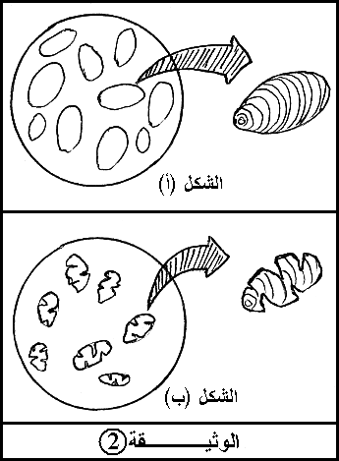 من بداية حياة البذور .

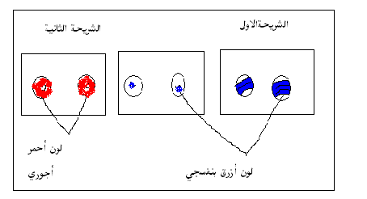

1* ما هي الحبيبات المقصـودة التي تلونت بماء اليود ؟

2* فسـر التغـيرات الملاحــظة بمقارنة الشكـــلين (أ) و(ب)

مع العلم أن التحــليل الكيميائي لمحــتوى الشــكل (ب) بين وجود الغلوكوز.

3* ماذا تستنتج فيما يخص مصدر المادة اللازمة لنمو النبتة ؟

الجـــواب :

1 - الحبيبات المقصودة : حبيبات النشاء

2- التفسير :- ظهور حبيبات النشا كبيرة الحجم زرقاء اللون في الشريحة الأولى ( أ ) يدل على عدم إماهة النشا.

- تآكل حبيبات النشاء للشريحة ( ب ) و ظهر بقع زرقاء صغيرة مما يدل على تفككها وتحول النشا في محيطها

بواسطة انزيمات خاصة إلى (مادة أخرى غير نشوية ) سكريات بسيطة يستعملها الرشيم أو النبيتة في التركيب

الحيوي حسب المخطط التالي : نشا + ماء جلوكوز.

3 - إن مصـدر المادة الـلازمة لنـمو النبتة أثناء الإنتاش هو المدخرات الموجودة في البذرة.

**مصدر المادة الضرورية للتكريب الحيوي عند نبات مورق**

تجربة التقشير الحلقي

تجربة :قام العالمان مالبيغي1675 هيلز1725 **( MALPIGHI** 1675- **HALES** 1725) بتقشير حلقي لساق

( نزعا القشرة واللحاء) في مستوى قاعدته دون قطع الأوعية الخشبية حسب الرسم التخطيطي في الوثيقة ③..

الملاحظة : فلاحظا تباطؤ في نمو الجذور، ويظهر بعد شهور انتفاخ غني بالمواد العضوية أعلى منطقة التقشير

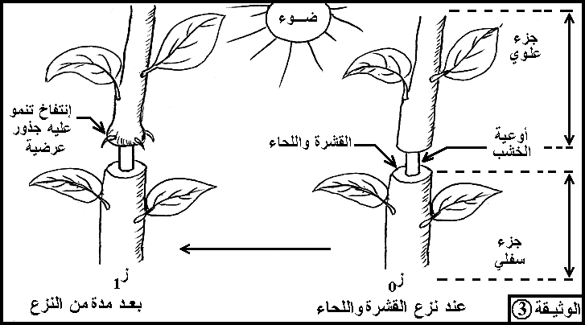

**س1ـ** حسب رأيك إلى ماذا يعود ظـهور

الانتفاخ في قاعدة الجـزء العلـوي

## من القطع مع العلم أن ثمار الجزء

السفلي فقيرة من حيث المدخرات الغذائية.

**س2 ـ** حدد إذن دور النسغ الكامل .

**1* التفسير:** انتفخت المنطقة الواقعة فوق مستوى منطقة التقشير الحلقي نتيجة استمرار تغذيتها بالمواد العضوية للنسغ

الكامل، بينما لم تتغير المنطقة السفلية نتيجة توقف تغذيتها، بسبب إزالة اللحاء في منطقة التقشير، فالنبات المورق

يعتمد على المغذيات التي ينقلها النسغ الكامل في الأوعية اللحائية.

2* ـ **دور النسغ الكامل:** يؤمن النسغ الكامل نقل المواد العضوية البسيطة كالغلوكوز لتغذية كل أقسام النبات.

**الاستنتاج:** يمثل النسغ الكامل مصدر المادة الضرورية للنمو عند النبات المورق.

**فرض ( تطبيق ) :**

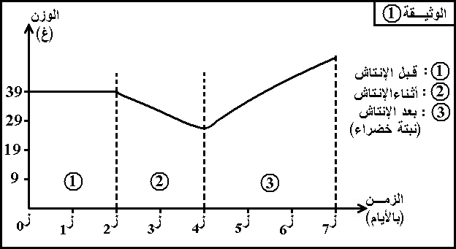سمحت عملية وزن مجموعة من البذور والناتج عنها خلال مراحل مختلفة من حياتها بإنشاء المنحنى البياني الممثل بالوثيقة ① التالية :

1 ـ حلل هذا المنحنى البياني.

2 ـ علل تغيرات الوزن خلال الفاصل الزمني (ز2، ز4 ) ثم خلال الفاصل الزمني (ز4، ز7).

1 ـ التحليل: يمـثل المنحنى (وثيقة➀) تغـيرات الوزن (غ) لمجموعة من البذور قبل و أثناء و بعد الإنتاش بدلالة الزمن.

نلاحظ من (ز0 ← ز2) قبل الإنتاش أن الوزن ثابت عند 39غ.

نلاحظ من (ز2 ← ز4) أثناء الإنتاش تناقص الوزن من 39 غ إلى 28غ.

نلاحظ من (ز4 ← ز7) بعد الإنتاش تزايد الوزن من 28غ إلى 59 غ.

2 ـ خـلال الفاصل الزمني (ز2 ـ ز4) تناقـص الوزن لأنه تم إستـهلاك المدخرات الغذائية الموجودة في البذور.

خلال الفاصل الزمني (ز4 ـز7) تزايد عدد الأوراق وتفرع جذورها إذ أنها أصبحت تعتمد على المواد المعدنية

الموجود في الوسط لتركيب مادتها.

السنة الدراسية : 2015 ـ 2014 الأستـــاذ : ت ح

الفئة المستهدفة : أولى جذع مشترك علوم مذكــرة : تقنية

**الكفــاءة القاعدية 01 :**

**المجـــال التعليمي** 01: **استعمال المادة وتحويل الطاقة. (24 ساعة ) .** **الوحــدة التعليميـة** 01: **ستعمال المادة و مصدرها.**

**الهــدف التعلمـي 01** : **يحدد طرق استعمال المادة من طرف الكائن الحي و مصدريها**

**الكفاءة المستهدفة للنشاط** 07 :

**يدور النسغ الكامل في جميع أجزاء النبات ليوزع العناصر المغذية الضرورية لنشاط الخلايا النباتية.

**توجد الى جانب اوعية الخشب المسؤولة عن نقل النسغ الخام انابيب غربالية مسؤولة عن نقل النسغ الكامل.

**مـــــراحل سيـر الدرس**

**وضعية انطلاق :** ـ الاعتماد على المكتسبات القبلية للتلميذ حول:

ينتج النمو عن تكاثر الخلايا و تزايد ابعادها و هذا لا يتحقق إلا إذا توفرت المواد الضرورية لبناء هذه الخلايا .

**طرح الإشكالية :**

ما هي البنيات التي تسمح بنقل هذه المغذيات على مستوى النبات؟

**الفرضيـات :**

النسيج اللحائي ، الاوعية الغربالية

**النشــــــــــاط 07:الدعامة النسيجية لدوران النسغ الكامل .**

**التقصـــي :**

**4-1:إضهاردوران و دور النسغ الكامل:**

تجربة التقشير الحلقي:أجريت عملية التقشير الحلقي المنجز في مناطق مختلفة من النبات أ- ب – ج - د :

1. غصن في بداية النمو ويحتوي على برعم فقط.
2. غصن مثمر بدون أوراق.

ج- غصن مثمر به أوراق.

د- في قاعدة الساق.

* ماهي الملاحظات المتوقعة في كل تجربة ؟ قدم تفسير لكل منها ؟

الملاحظات:

أ- لا يوجد نمو لان الفرع عديم الأوراق وهذا ما يؤدي الى عدم وصول المادة الضرورية للنمو بسبب عدم وجود اللحاء.

ب- توقف نمو الثمار لان الفرع عديم الأوراق ، أي توقف عملية التركيب الضوئي ونزع اللحاء يمنع وصول المغذيات

من مناطق النبات الأخرى.

ج- تنمو الثمار لوجود الأوراق التي تؤمن تركيب المواد الضرورية لذلك لا يتأثر هذا الفرع بعملية التقشير.

د- توقف نمو الجذور ناتج عن توقف إمدادها بالمواد العضوية الضرورية للبناء ويعود ذلك بعملية التقشير السطحي الحلقي.

**النتيجة :يصنع النسغ الكامل في الأوراق بعملية التركيب الضوئي وينتقل إلى كافة أعضاء النبات عبر الأوعية اللحائية**

**لتغذية مختلف أعضاء النبات حيث يقوم بالأدوار التالية:**

**- يوفر المواد البنائية للأنسجة.-يوفر الطاقة لحياة النبات.-يدخر في الأعضاء الادخارية للنبات.**

**4-2: الدعامة النسيجية لدوران النسغ الكامل:-اللحاء-**

-**تجربة** : من أجل التعرف على تركيب نسيج اللحاء أجريت مقاطع طـولية وأخـرى عرضـية في منطقة اللحاء من غصن النبات ، ثم لونت حسب الخطوات التالية: حسب دليل الإنجاز العلمي ص 30

|  |  |  |
| --- | --- | --- |
| **الخطوات** | **المواد المضافة** | **النتيجة** |
| 1 | ماء جافيل | تفريغ الخلايا محتواها |
| 2 | حمض الخل | تثبيت الأصبغة |
| 3 | أحمر كارمن | تلون الجدران السليلوزية بلون أحمر |

نتائج الفحص المجهري ممثلة بالشكلين (أ) و(ب) من الوثيقة ②( 2 ، 3 ص 31 ) .

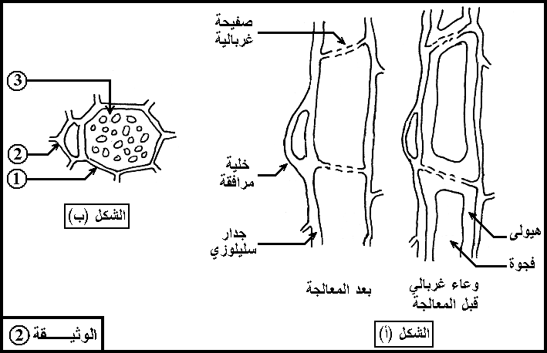

**س1 -** أعط عنوانا مناسبا لكل شكل، ثم ضع بيانات الشكل (ب) من الوثيقة .

**س2 -** إنطـلاقا من دراستك للوثيقة ، أذكــر ممـيزات خلايا اللحاء التي تسمح بنقل النسغ الكامل .

1 * عنوان الشكل (أ) مقطع طولي في أوعية لحائية قبل وبعد التلوين.

عنوان الشكل (ب) مقطع عرضي في أوعية لحائية في مستوى الصفيحة الغربالية.

البيانات: ➀ : وعاء غربالي.

② : خلية مرافقة.

③ : صفيحة غرباليه.

2 ـ نلاحظ أن الأنبوب الغربالي يتكون من سلسلة من الخلايا الحية المتطاولة و التي تتميز بما يلي

ـ خلايا اللحاء هي خلايا متطاولة ، منعدمة النواة ، لذلك فمدة حياتها قصيرة وذات هيولى جدارية وفجوة عصارية كبيرة ،

جدران جانبية سيليلوزية سميكة

وتكونت في جدرانها الأفقية ثقوبا كثيرة شكلت ما يسمى بالصفيحة الغربالية مما يسهل عملية نقل النسغ الكامل.

- ملاحظة : توجد على طول الأوعية اللحائية خلايا حية لها أنوية و تدعى بالخلايا المرافقة ، تقوم هذه الخلايا بتعويض الخلايا اللحائية عند موتها ، حيث تنقسم في كل مرة إلى خليتين تتمايز إحداهما إلى خلية لحائية و تبقى الأخرى مرافقة

**الخلاصة :يتم استهلاك المواد العضوية المدخرة بعد تحليلها-اماهتها إلى مواد بسيطة من طرف النبيتة والتي تنقل في شكل نسغ كامل ،بينما النبات المورق فيعتمد على المغذيات التي ينقلها النسغ الكامل في الأوعية اللحائية.**

السنة الدراسية : 2015 ـ 2014 الأستـــاذ : ت ح

الفئة المستهدفة : أولى جذع مشترك علوم مذكــرة : تقنية

**الكفــاءة القاعدية 01 :**

**المجـــال التعليمي** 01: **استعمال المادة وتحويل الطاقة. (24 ساعة ) .** **الوحــدة التعليميـة** 01: **ستعمال المادة و مصدرها.**

**الهــدف التعلمـي 01** : **يحدد طرق استعمال المادة من طرف الكائن الحي و مصدريها**

**الكفاءة المستهدفة للنشاط** 08 :

### ** عند الحيوان تنتقل المغذيات عن طريق الدم الذي يوزعها الى جميع الانسجة .

### **تستعمل خلايا العضوية المغذيات لاصطناع مواد عضوية نوعية مثل البروتينات

**مـــــراحل سيـر الدرس**

**وضعية انطلاق :** ـ الاعتماد على المكتسبات القبلية للتلميذ حول:

يتغذى الكائن الحي الحيواني على أطعمة متنوعة من حيث المصدر من جهة ، و من حيث القيمة الغذائية

من جهة أخرى. وأن تركيب الأغذية وتحولاتها في الجهاز الهضمي.

-مصدر الغذاء عند الجنين.

**طرح الإشكالية :** ــ ماهو مصير الأغذية داخل الجسم؟

-ماهي التغيرات التي تطرأ عليها داخل الجهاز الهضمي؟

**الفرضيـات :**

ــ تتفكك الى جزيئات بسيطة .

-تمتص من طرف الدم الذي يوصلها الى جميع أنحاء الجسم.

**النشــــــــــاط 08:مصدر المادة الضرورية للبناء الحيوي عند الحيوان.**

**التقصـــي :**

**- تصنيف الأغذية الأساسية عند الإنسان**:

أظهر التحليل الكيميائي لـ 100غ لأغذية مختلفة وكمية الطاقة المخزنة فيها النتائج التالية:

|  |  |  |  |  |  |  |  |  |  |  |  |
| --- | --- | --- | --- | --- | --- | --- | --- | --- | --- | --- | --- |
|  |  |  |  | مواد عضوية | | |  | مواد معدنية | | | |
| المادة الغذائية |  | الطاقة المخزنة  بالحريرة في (1غ) |  | سكريات (غ) | دسم (غ) | بروتينات (غ) |  | ماء (غ) | Po4- - (ملغ) | Ca++ (ملغ) | Fe++ (ملغ) |
| دقيق القمح اللين |  | 330 |  | 74 | 1,4 | 9,6 |  | 14 | 160 | 25 | 02 |
| أســماك  هــزيلة |  | 69 |  |  | 0,5 | 1,6 |  | 83 | 240 | 45 | 0,9 |
| الزيتون |  | 107 |  | 01 | 11 | 01 |  | 86 | 14 | 120 | 03 |

**س1 -** صنف الأغذية المذكورة في هذا الجدول نسبة إلى تركيبها الكيميائي وكمية الطاقة المخزنة.

**س2-** ما هو دور المواد المعدنية مع العلم أنها لا تحتوي على طاقة ؟

### 1* وتصنف **حسب دورها في الجسم** الى :

أ- أغذية البناء والصيانة : وهي البروتينات ،الماء والأملاح المعدنية.

ب- أغذية الطاقة: وهي الغلو سيدات والدسم.

ج- أغذية الوقاية من الأمراض: الفيتامينات.

** وتصنف **حسب مصدرها** الى قسمين: مصدر حيواني ومصدر نباتي.

***و تصنف **حسب التركيب** الى :

1. أغذية مركبة : تتكون من عدة أغذية بسيطة مثل :الخبز،اللحم ، الحليب.................
2. أغذية بسيطة: الغلو سيدات،البروتينات ،الدسم، فيتامينات................................

وتكون ذات بنية عضوية ومعدنية.

2 ـ دور المواد المعدنية: إلى جانب دورها التشكيلي فهي تلعب دورا وظيفيا :

ـ مثال➀: يدخل الحديد (Fe+2 ) في تركيب الهيموغلوبين.

ـ مثال②: يدخلCa++ في تركيب العظام.

ـ مثال③:Ca++ يساهم في وفق النزيف وحدوث التقلصات العضلية.

**2- نتائج هضم المواد الغذائية**:

**2-1:المقارنة بين مكونات حليب البقرة والدم**: وثيقة 1+2 ص32.

**\*المقارنة**:- بعض المواد كالماء والأملاح المعدنية موجودة في كل من الحليب ومصورة الدم.

- بعض المواد موجودة في الحليب فقط مثل :بروتين الجبنين ،مواد دسمة معقدة ، سكر الحليب.

- بعض المواد موجودة فقط في الدم فقط مثل : الأحماض الأمنية،الأحماض الدسمة،جليسيرول ، سكر العنب. **\*التفسير**:يفسر غياب بعض مكونات الحليب في المصورة بتحليلها على مستوى الأنبوب الهضمي إلى مواد بسيطة تنتقل إلى الدم.

-**النتيجة :يطرأ على المواد الغذائية المركبة تغيرات فيزيائية وكيميائية خاصة تحولها إلى مواد بسيطة تسمى مجموع هذه التغيرات بالهضم.**

**2*-2:مصير المواد الغذائية في الجهاز الهضمي**:

يحدث في مستوى الأنبوب الهضمي الظواهر الممثلة في الجدول

|  |  |  |  |
| --- | --- | --- | --- |
| **المغذيات المركبة** | **السكريات** | **البروتينات** | **الدسم** |
| عصارات هاضمة  نتائج الهضم | نشا  غلوكوز(سكر العنب) | بروتين  أحماض أمنية | زيت  جليسيرول+أحماض دسمة |

س1* عرف عملية الهضم وأذكر نواتجها ؟

ج1- الهضم: هو مجموعة ظواهـر تحدث على طول الأنبوب الهضمي يحدث خلالها تبسيط المواد الغذائية المعقدة

إلى بسيطة أي عمليات تفكيك وإماهة تتمثل نواتجه في : السكريات البسيطة. أحماض آمينية. أحماض دسمة وغليسيرول.

**2-3:طرق امتصاص المغذيات البسيطة**:وثيقة 4+5 ص 33

**1-طريق دموي**: ينقل الماء والأملاح المعدنية وسكر العنب والأحماض الأمنية.

**2- طريق بلغمي**: تنتقل عبره الأحماض الدسمة بالإضافة إلى الماء والأملاح المعدنية.

الخلاصة:

عند الحيوان تنتقل المغذيات عن طريق الدم الذي يوزعها على جميع الأنسجة حيث تستعمل المغذيات في جميع الوظائف الحيوية للخلية كالبناء الحيوي وإنتاج الطاقة.

السنة الدراسية : 2015 ـ 2014 الأستـــاذ : ت ح

الفئة المستهدفة : أولى جذع مشترك علوم مذكــرة : تقنية

**الكفــاءة القاعدية 01 :**

**المجـــال التعليمي** 01: **استعمال المادة وتحويل الطاقة. (24 ساعة ) .** **الوحــدة التعليميـة** 01: **ستعمال المادة و مصدرها.**

**الهــدف التعلمـي 01** : **يحدد طرق استعمال المادة من طرف الكائن الحي و مصدريها**

**الكفاءة المستهدفة للنشاط** 09 :

**مـــــراحل سيـر الدرس**

**وضعية انطلاق :** ـ الاعتماد على المكتسبات القبلية للتلميذ حول:

ـ مصدر المادة عند الحيوان.

-نتائج هضم عند وصولها إلى الخلايا.

**طرح الإشكالية :**

ــ أين يظهر استعمال المغذيات في الجسم؟

-ماهي آليات التمثيل الغذائي؟

**الفرضيـات :**

ــ تستعمل في النمو والتطور .

-تستعمل في بناء مركبات جديدة (التركيب الحيوي).

**النشــــــــــاط 09 : - بناء المادة الحية ( التمثيل الغذائي ).**

**التقصـــي :**

**-تمهيد**: يبلغ متوسط وزن الرضيع عند الولادة3.5 كلغ ويكون غذائه الأساسي الحليب ،وبعد ستة أشهر يتضاعف هذا الوزن نتيجة لنمو عضلاته وعظامه وهنا يظهر استعمال المغذيات التي توجد في المحيط المباشر للخلايا في بناء مواد جديدة في الجسم مثل البروتينات.

**3-1:دراسة مثال لتركيب بروتين الالاستين**:في الجلد –تحليل الوثيقة2+3 ص 34.

-تتكون بروتينات الحليب وبروتينات الالاستين من نفس أنواع الأحماض الأمنية تقريبا لكن نسبة كل نوع تختلف من بروتين لأخر أي عددها.

-لا يحتوي بروتين الالاستين على الحمض الاميني ثريونين.

**-النتيجة: المغذيات التي تدخل إلى العضوية تساهم في بناء جزيئات جديدة مثل البروتينات عن طريق إعادة ترتيب جزئي ،أي يتم إدخالها في بنى جديدة ذات نوعية بيولوجية ،كما تكون المغذيات المصدر الوحيد للطاقة للقيام بهذا البناء.**

تبنى الخلية اعتبارا من المغذيات مادتها حسب النموذج التالي:

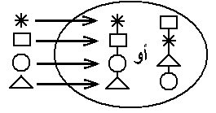



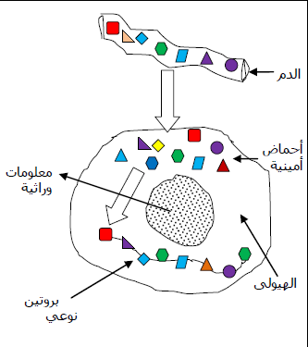 **اقترح تركيب بروتين افتراضي مكون من أحماض**

**أمنية تمثل بأشكال هندسية وألوان مختلفة**

**الخلاصة**

**من خلال المعطيات السابقة ومعطيات الجدول الوثيقة 1 ص 34 نستنتج أن الأحماض الأمنية هي المواد الضرورية لبناء البروتينات وهي التي تحدد نوعية كل بروتين .**

**حيث كل بروتين يتميز ب: نوع وعدد وترتيب مئات الأحماض الأمنية التي تدخل في تركيبه بناء على معلومات وراثية مبرمجة لهذا التنظيم والتي تبقى ثابتة بالنسبة لكل بروتين ،وهذا ما يفسر العدد الامحدود من البروتينات التي تتكون انطلاقا من 20 حمض أميني مختلف موجود في الطبيعة -وثيقة 1 ص44**

**-مثال :*بروتين ألبومين البيض يتكون من 548 حمض اميني**

**\* بروتين الهيموغلوبين يتكون من 146 حمض اميني**